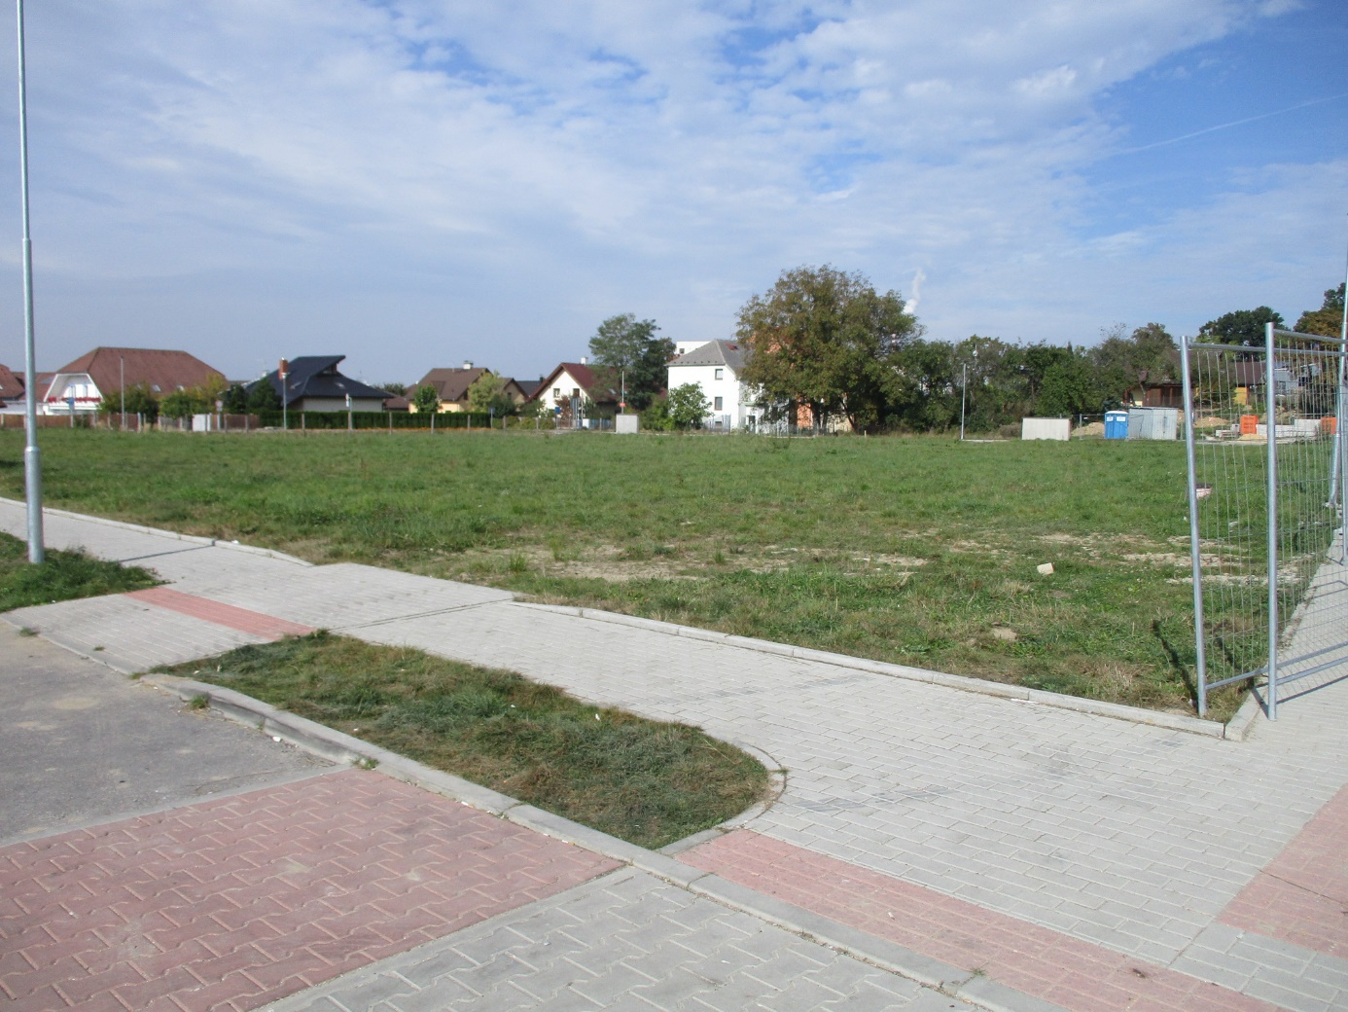
Mladé, k. ú. České Budějovice 6 - pozemek města
2599/56

